Министерство образования и науки Республики Бурятия
Муниципальное автономное общеобразовательное учреждение
«Средняя общеобразовательная школа № 18» города Улан - Удэ

Научно - практическая конференция школьников «Шаг в будущее»

Направление: Биология

Тема доклада:
«Растительные пигменты»

Автор: Хакимов Тимур,5Акласс
Научный руководитель:
Матафонова Анастасия Сергеевна,
учитель биологии
МАОУ «Средняя общеобразовательная школа №18»
город Улан-Удэ, республика Бурятия

2020

Оглавление
Введение……………………….......…………………………….............................................2
Основная часть..........................................................................................................................2
I. Пластиды................................................................................................................................2
II. Пигменты………………………………………………………………………….….……3
III. Значение пигментов………………………………………………………………….….5
Практическая часть работы………………………………………………………………….6
Заключение……………………………..………………….....................................................8
Библиографический список …………………………….. .....................................................9
Приложение……………………………………………….....................................................10

Введение
Актуальность темы исследования. Если растения окрашены, значит, есть вещества, которые придают им эту окраску. Эти вещества называются пигментами. Растительные пигменты являлись и являются предметом многих исследований. Они касаются выделения пигментов из растений и определения их химического строения, изучения процессов, происходящих в них, использования наличия разных пигментов для классификации растений, как может человек использовать растительные пигменты, какое значение они имеют для животного мира. В связи с этим, изучение растительных пигментов, является актуальным. [4, с. 8]
Цель работы: выяснить, от чего зависит цвет растений.
Задачи: познакомиться с научной литературой, раскрывающей информацию о растительных пигментах; выяснить значение пигментов и опытным путем определить наличие пигментов в растениях.
Объект исследования: листья растений.
Предмет исследования: пигменты растительных клеток.
Методы: изучение теоретического материала; эксперимент; наблюдение.
Практическая значимость: материал этой исследовательской работы может быть использован учителем, как на уроках биологии, так и во внеурочной деятельности.
I. Пластиды. Пластиды – это органоиды, характерные только растительным клеткам. Термин пластиды произошел от греческого слова «пластидос» - создающая, образующая. [1, с.237] Обычно это крупные тельца, хорошо видимые в световой микроскоп. Открыл пластиды в 1676 г. А. Левенгук с помощью светового микроскопа. Детальное исследование пластид было проведено в 1882 г. Шимпером. Он описал три вида пластид: лейкопласты, хлоропласты и хромопласты. Их строение изучено в XX в. с помощью электронного микроскопа. [4, с. 11]
Различают 3 типа пластид: бесцветные — лейкопласты, зеленые — хлоропласты, окрашенные в другие цвета — хромопласты. Все пластиды образуются из пропластид — бесцветных телец, похожих на митохондрии, но несколько крупнее их.
Пластиды имеют свое строение и выполняют определенные функции. [1, с. 293]
Хлоропласты - зеленые пластиды, линзовидной или округлой формы, содержащие зеленый пигмент хлорофилл и небольшое количество каротина и ксантофилла. Главная функция хлоропластов - фотосинтез, в результате которого происходит образование богатых энергией органических веществ. Синтез хлорофилла обычно происходит только на свету, поэтому растения, выращенные в темноте или при недостатке света, становятся бледно-желтыми. Вместо типичных хлоропластов в них образуются этиопласты (это хлоропласты, не подвергшиеся воздействию солнечного света). [2, с. 47]
В клетках низших растений (водорослей) хлоропласты крупные и немногочисленные (один или несколько). Они имеют разнообразную форму (пластинчатую, звездчатую, ленточную и др.). Такие хлоропласты называются хроматофорами. [6]
Хромопласты представляют собой пластиды, содержащие пигменты из группы каротиноидов, имеют желтую, оранжевую или красную окраску. К каротиноидам относят широко распространенные каротины (оранжевые) и ксантофиллы (желтые). Хромопласты имеют разнообразную форму, бывают округлой, неправильно многоугольной или даже игольчатой формы. Они образуются в осенних листьях, корнеплодах (морковь), зрелых плодах и т.д. В отличие от хлоропластов, форма хромопластов очень изменчива.
Хромопласты играют важную роль для привлечения разнообразных опылителей, распространителей плодов, поэтому многие цветки окрашены в желтый, оранжевый, алый насыщенный цвет. Это все для привлечения опылителей, которые хорошо видят в красной части спектра. Красные плоды раскрашены для распространителей плодов — прежде всего это птицы, и млекопитающие стараются не отстать. Можно сказать, что часть плодов раскрашена для человека. [2, с. 49]
Лейкопласты — это мелкие бесцветные пластиды шаровидной, яйцевидной или веретеновидной формы. Они обычно встречаются в клетках органов, скрытых от солнечного света: в корневищах, клубнях, корнях, семенах, сердцевине стеблей и очень редко - в клетках освещенных частей растения (в клетках эпидермы). Часто лейкопласты собираются вокруг ядра, окружая его со всех сторон.[2, с. 52]
Деятельность лейкопластов специализирована и связана с образованием запасных веществ. Одни из них накапливают преимущественно крахмал (амилопласты), другие - белки (протеопласты или алейронопласты), а третьи - масла (олеопласты).
Однако возможны переходы пластид из одного типа в другой. Так, позеленение клубней картофеля вызывается перестройкой их лейкопластов в хлоропласты. В корнеплоде моркови лейкопласты переходят в хромопласты. Совокупность всех пластид в клетке называют пластидом.[7]
II. Пигменты растений. Так почему пластиды разно окрашены? Конечно же, если растения окрашены, значит, в них есть красители – пигменты.
Пигменты – это крупные органические молекулы, поглощающие свет определенной длины волны. Цвет определяется способностью пигмента к поглощению света. Если свет, падающий на какую-нибудь поверхность, полностью от нее отражается, эта поверхность выглядит белой. Если все лучи поглощаются, поверхность воспринимается как черная. Если же поглощаются только лучи определенной длины, то отражение остальных создает ощущение цвета. Например, кожура апельсина поглощает лучи синей части спектра. И мы видим апельсин оранжевым. [5, с. 49]
Пигменты пластид относятся к трем классам веществ: хлорофиллам, фикобилинам и каротиноидам. [1, с. 318]
Хлоропласт содержит зеленый пигмент, называемый хлорофиллом, который поглощает световую энергию для процесса фотосинтеза. Пигменты хлоропластов относятся к двум основным группам - хлорофиллам и каротиноидам (каротины и ксантофиллы). В нормальных зеленых листьях хлорофилла намного больше, чем каротиноидов. В настоящее время известно несколько различных форм хлорофилла, которые обозначают латинскими буквами. У высших растений и водорослей обнаружены хлорофиллы, а, b, с, d. Все фотосинтезирующие растения, включая все группы водорослей, а также цианобактерии, содержат хлорофиллы группы а (голубовато-зеленые). Хлорофилл b (желтовато-зеленые) представлен у высших растений, у зеленых водорослей и эвгленовых. У бурых и диатомовых водорослей вместо хлорофилла b присутствует хлорофилл c, а у многих красных водорослей - хлорофилл d. [1, с. 230]
В высших растениях фотосинтез протекает наиболее эффективно при поглощении света хлорофиллом а. Во время процесса производства питательных веществ, в ходе фотосинтеза, хлорофилл разрушается, так как непрерывно используется. Несмотря на это, в течение сезона роста, растения снова и снова восстанавливают запасы хлорофилла. Большой запас хлорофилла позволяет листьям оставаться зелёными. Возрастные изменения хлоропластов сопровождаются изменением окраски – от салатно-зеленого, разной интенсивности зеленого, до желто-зеленого. [5, с. 23]
К каротиноидам относятся большое количество различных желтых и оранжевых пигментов. Каротин содержится во всех во всех зеленых частях растений, корнях моркови, плодах абрикоса, персика, шиповника и др.
Ксантофиллы обнаружены в листьях и плодах растений. Встречаются в морских водорослях, и является основным компонентом бурых и диатомовых водорослей.
Фикобилины – общее название пигментов красных и сине-зеленых водорослей. [5, с. 28]
Хлорофиллы и каротиноиды принимают участие во многих процессах:

Пигмент | Фотосинез | Ростовые процессы | Фототаксис | Воспроиз- ведение | Прорастание семян | Фотоперио-дизм
Хлорофиллы | + | + | + | + | + | +
Каротиноиды | + | v | + | + | V | v
Примечание v –возможное участие.
Таким образом, пигментная система хлоропластов выполняет разнообразные функции. Они являются чувствительными органоидами растительной клетки. [1, с. 318]
В состав хромопластов входит пигмент каротин - группа природных пигментов желтого или оранжевого цвета. Обуславливают окраску плодов, осенней листвы, колоний ряда микробов. Они всегда присутствуют в листьях, но перекрываются зелёным цветом хлорофилла. Осенью под действием низких температур он разрушается, и проявляются другие пигменты. Название пигментам этого типа дал ученый М.С.Цвет.[8]Приложение 1.В организме животных и человека из каротинов, поступающих с пищей, образуется витамин А.
Наличие в клетках растений красящих веществ помогает им наиболее эффективно поглощать и использовать солнечные лучи.
Можно сделать вывод, что самые распространенные пигменты растений: хлорофиллы, фикобилины и каротиноды. Их цвет зависит от способности поглощать одни цвета спектра отражать другие. [7]
III. Значение пигментов. Самая главная функция пигментов – фотосинтез. Ее осуществляет в первую очередь хлорофилл. Однако важную роль в фотосинтезе играют и некоторые каротиноиды. Используя разнообразные пигменты, растения «умудряются» использовать для фотосинтеза почти весь спектр видимого света, а также часть ультрафиолетового и инфракрасного диапазонов. [2, с. 6]
С пигментами связана светочувствительность растений, сезонная регуляция метаболизма, роста и цветения, подготовка и переход к фазе покоя, регуляция процессов прорастания семян.
Очень важная функция, выполняемая каротиноидами, эти пигменты обладают антиоксидантными свойствами.
Пигменты иногда «применяются» растениями для самозащиты – в качестве противогрибковых или противомикробных агентов, выполняют функции резерва питательных веществ.
Пигменты, содержащиеся в лепестках, чашелистиках или листьях, окружающих соцветие, придают цветку окраску, привлекающую насекомых-опылителей. Яркая окраска – это «опознавательный знак», показывающий, где насекомые могут найти нектар и пыльцу. Бывает, что у одного и того же растения окраска цветков с возрастом изменяется. Это хорошо заметно у ранневесеннего растения медуницы: розовый цвет ее молодых цветков сменяется по мере старения синим. В этом случае смена окраски служит сигналом для насекомых – не теряйте времени даром! Таким образом, пигменты играют в жизни растений важную роль. [8]
Практическая часть работы. В начале, рассмотрели лист элодеи и срез корнеплода моркови. Листовая пластинка элодеи образованна одним слоем клеток, поэтому на препарате хорошо видны клетки и находящиеся в них хлоропласты. С помощью скальпеля сделали тонкий срез корнеплода моркови, по краю микропрепарата (там срез более тонкий) хорошо заметны окрашенные в оранжевый цвет хромопласты. [3, с.14]. Но их качественные фото получить не удалось, поэтому пришлось их взять из интернета. [6]
Вывод: хлоропласты и хромопласты хорошо видны в световой микроскоп. Приложение 2.
Чтобы убедиться, что пластиды могут переходить из одного вида в другой, пару клубней картофеля положили на хорошо освещенный подоконник, другие в комнате. Результаты: через две недели, клубни, находящиеся на освещенном подоконнике, позеленели не так сильно, как те, которые находились в комнате. По-видимому, сказалась разница температур. [6]
Вывод: пластиды могут переходить из одного вида в другой. Приложение 3.
Получение спиртовой вытяжки пигментов листа.
Методика проведения опыта: к измельченным листьям (взяли 1 лист хлорофитума) добавил 5–10 мл этилового спирта, на кончике ножа порошок СаСО3 (мел) (для нейтрализации кислот клеточного сока) и растер в фарфоровой ступке до однородной зеленой массы. Прилил еще этилового спирта и осторожно продолжил растирание, пока спирт не окрасится в интенсивно зеленый цвет. Полученную спиртовую вытяжку отфильтровал в чистую сухую пробирку. [3, с. 16]
Выводы: пигменты растворились в спирте и окрасили его в зеленый цвет. Эту вытяжку мы будем использовать в следующих опытах. Приложение 4.
Разделение пигментов по Краусу. Убедиться в том, что в спиртовой вытяжке наряду с хлорофиллом присутствуют жёлтые пигменты, можно, используя их различную растворимость в спирте и бензине. Из пигментов группы каротиноидов в хлоропластах находится преимущественно жёлто-оранжевый каротин и золотисто-жёлтый ксантофилл. Все пигменты можно выделить из листа спиртом, но растворимость хлорофилла и каротина в бензине выше, чем в спирте. Ксантофилл в бензине не растворяется. [6]
Методика проведения опыта:в пробирку налил 3 мл вытяжки, столько же бензина и 2 капли воды. Закрыл пробирку пальцем и взболтал в течение 2 – 3 мин. Через некоторое время жидкость разделилась на 2 слоя: бензин, как более легкий, окажется наверху, спирт – внизу. Оба слоя приобрели различную окраску: бензиновый – зеленую, спиртовой – жёлтую. Жёлтый цвет спиртовому раствору придает пигмент ксантофилл. В бензиновом слое находятся 2 пигмента: хлорофилл и каротин, который не заметен из-за интенсивно-зеленого цвета хлорофилла. [3, с. 18]
Выводы: опыты по разделению пигментов спиртовой вытяжки листа показывают, что она содержит два жёлтых пигмента: каротин (не заметен из-за хлорофилла) и ксантофилл. Количественное соотношение их в растениях примерно равное. Приложение 5.
Разделение смеси спирторастворимых пигментов
Приготовленная вытяжка имеет зеленый цвет, но на самом деле в ней, помимо хлорофиллов, содержатся и желтые пигменты группы каротиноидов – каротин и ксантофилл. Убедиться в этом можно несколькими способами. [6]
Методика проведения опыта:
1. На фильтровальную бумагу нанёс стеклянной палочкой каплю полученной спиртовой вытяжки пигментов листа. Через 3–5 мин на бумаге образуются цветные концентрические круги: в центре зеленый (хлорофилл), снаружи – желтый (каротиноиды).
2. Полоску фильтровальной бумаги шириной примерно в 1 см и длиной 20 см погрузил одним концом в пробирку с вытяжкой. Через несколько минут на бумаге появится зеленая полоса хлорофилла, а выше нее – желтые полосы каротиноидов (каротина и ксантофилла). В зеленой зоне можно различить две полосы: зеленую (хлорофилл а) и зелено-желтую (хлорофилл b). [3, с. 21]
Выводы: Разделение пигментов обусловлено их различной адсорбцией (поглощением в поверхностном слое) на фильтровальной бумаге и неодинаковой растворимостью в растворителе, в данном случае – этиловом спирте. Каротиноиды хуже, по сравнению с хлорофиллом, адсорбируются на фильтровальной бумаге, передвигаются по ней дальше хлорофилла. Приложение 6.
Используя определенное оборудование и реактивы можно выделить пигменты из растительных клеток.

Заключение
В ходе своей работы я узнал, что цвет растений зависит от растительных пигментов, существует несколько групп природных пигментов разного цвета, которые находятся в особых органоидах клетки - пластидах. Самые распространенные пигменты растений: хлорофиллы, флавоны и каротиноды. Их цвет зависит от способности поглощать одни цвета спектра и отражать другие, а также от кислотности среды, в которой они находятся, температуры. [6]
Пигменты играют важную роль в жизнедеятельности растений, они принимают участие в жизненно важных процессах (фотосинтез, ростовых процессах, самовоспроизведении и т.д.) В растительном царстве ярко окрашенные цветки и плоды, контрастно выделяющиеся на общем фоне зеленой окраски листвы, привлекают внимание насекомых и других животных. Благодаря этому растения извлекают для себя пользу при опылении и распространении семян.
Выделить пигменты из растений можно с помощью определенных методик.
Таким образом, значение пигментов состоит не просто в том, чтобы придавать органам растений окраску, но и в выполнении важных функций. [8]
В дальнейшем, мне хотелось бы узнать, какими свойствами обладают пигменты, и использует ли их человек.

Библиографический список
1. Аслиз М. Е Энциклопедический словарь юного биолога. Е - М.: Педагогика, 1986. - 352 с.
2. Барабанов Е.И., Зайчикова С.Г. Ботаника. Руководство к практическим занятиям. – М.: ГЭОТАР-Медиа, 2012. – 304 с.

3. Золотарева Г.В., Звездина Т.Н., Ионова Л.Г. Цитология, Часть I: Методические указания для выполнения лабораторных работ., – Тирасполь, 2016. – 48 с.
4. Константинов В. М.Общая биология: учебник для студ. образоват. учреждений сред. проф. образования / В. М. Константинов, А. Г. Резанов, Е.О.Фадеева; под ред. В.М.Константинова. — 5-е изд., стер.— М.: Издательский центр «Академия», 2008.— 256 с.

5. Мухина В.С.Журнал общей биологии Возникновение и эволюция пластид 2014, том 75, № 5, с. 329-352

6. http://www.studfiles.ru/preview/3544525
7. http://www.my-article.net/get/наука/ботаника/клеточное-строение-растений
8. http://studopedia.ru/5_155687_stroenie-kletki.html

Приложение 1
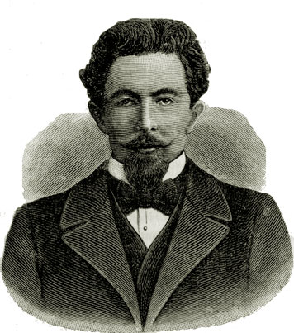
Михаил Семёнович Цвет (1872-1919)
Замечательный русский ботаник Михаил Семёнович Цвет известен своими исследованиями хлорофилла. Он является творцом нового метода анализа вещества - адсорбционного метода хроматографического анализа, открывшего широчайшие возможности для тонкого химического исследования. Метод хроматографического анализа осуществляет заветную мечту химиков - разделить смесь на компоненты до её анализа. Он даёт возможность открыть искомое вещество в смеси многих родственных химических веществ там, где обычные химические методы оказываются совершенно бессильными: в промышленности органических соединений, в биохимии и в других отраслях науки и техники. В силу исторической случайности адсорбционный метод хроматографического анализа, полностью разработанный М. С. Цветом и успешно им применённый практически, был в забвении почти 30 лет. Лишь начиная примерно с 1931 г., метод М. С. Цвета стал находить всё более и более растущее применение во многих областях науки. Сейчас этот метод признан по своему значению совершенно исключительным. На основе его возникла обширная химия каротиноидов, развёртываются работы большой практической важности по исследованию пигментов жёлчи и порфиринов; исследуются физиологически важные пигменты - флавины и т. д. Метод Цвета применяется при контроле продуктов и товаров. В будущем он найдёт ещё и другие важные применения.

Приложение 2
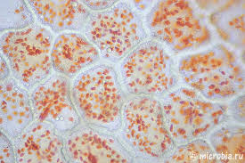
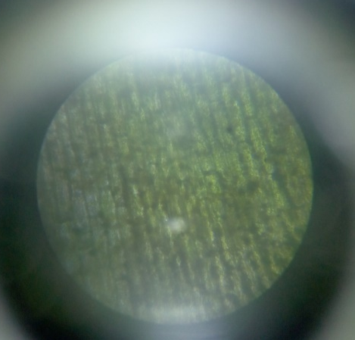

Лист элодеи Хромопласты в корнеплодах
моркови

Приложение 3
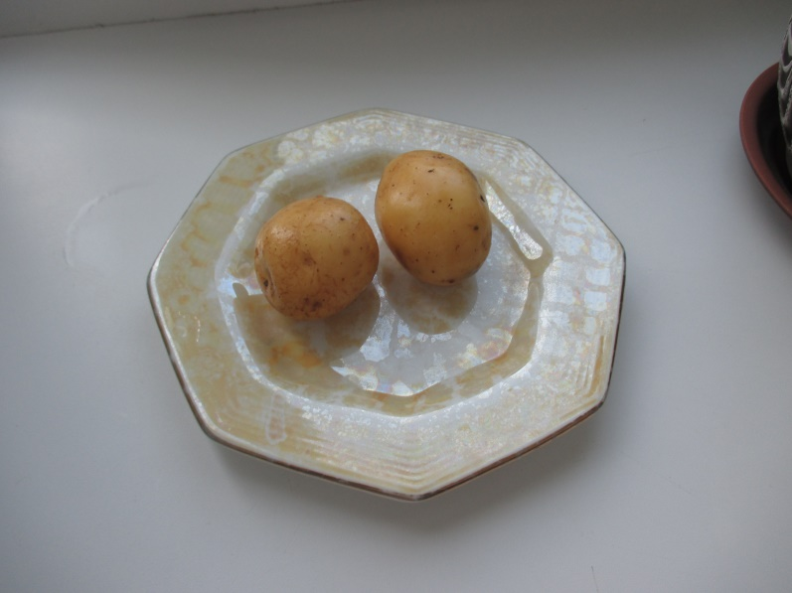

Через 2 недели

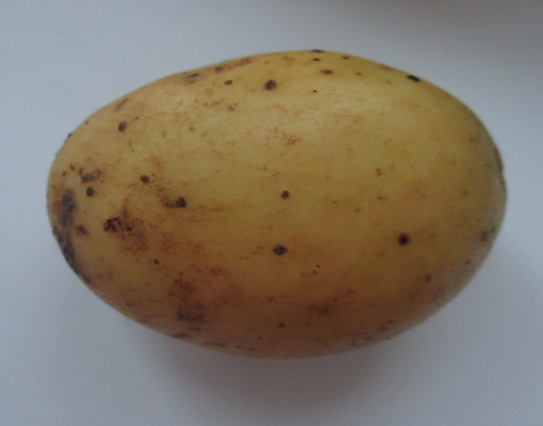
Подоконник Комната

Приложение 4. Получение спиртовой вытяжки пигментов листа

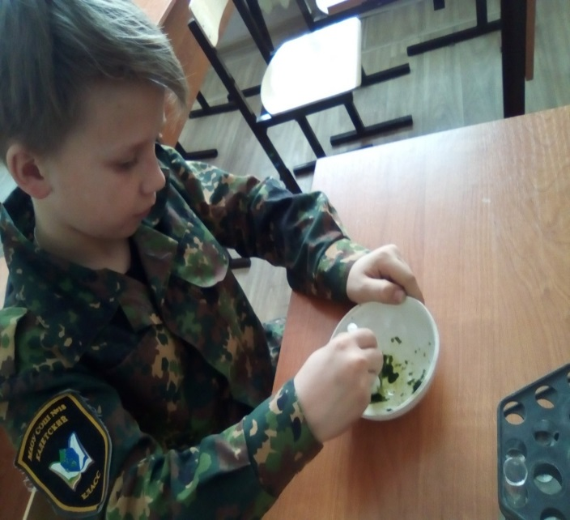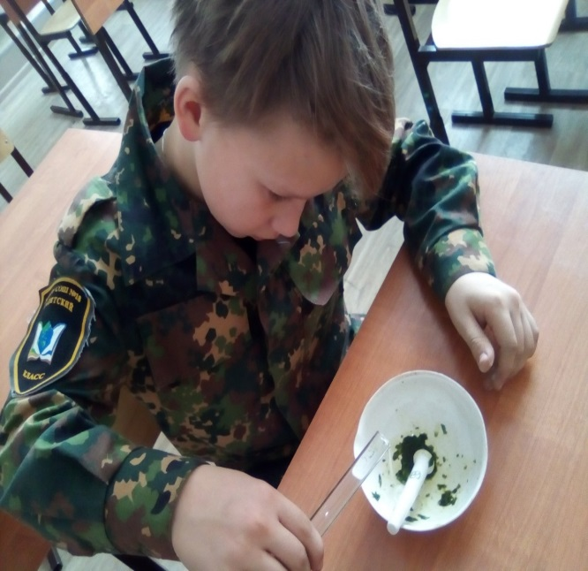
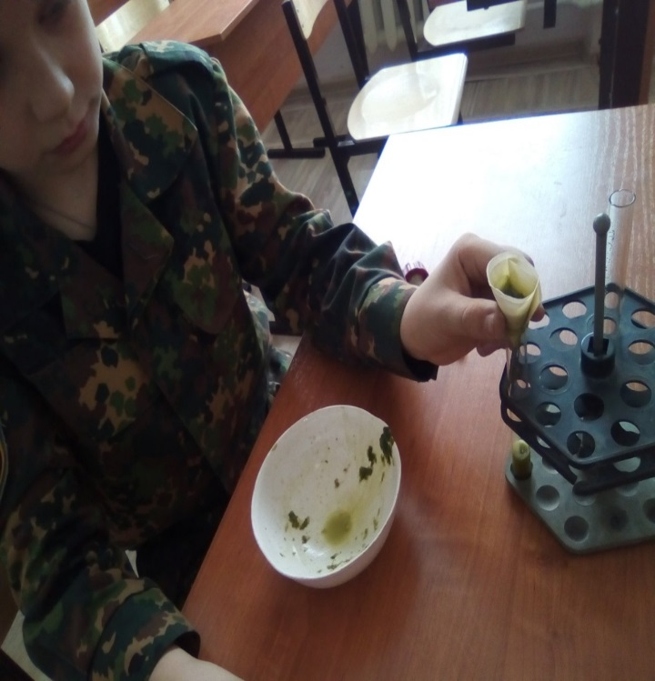

Приложение 5. Разделение пигментов по Краусу
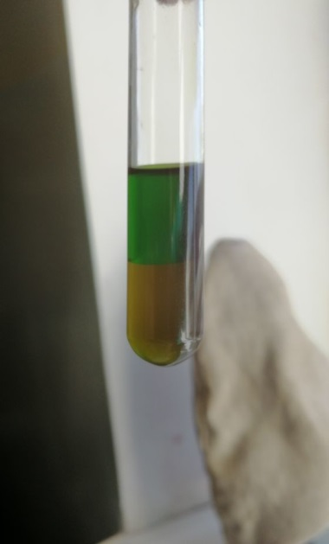
Верхний слой
зеленый бензиновый слой содержит хлорофиллы “a” и “b” и каротин;

Нижний слой
желтый спиртовой
содержит ксантофиллы.

Приложение 6. Разделение смеси спирторастворимых пигментов

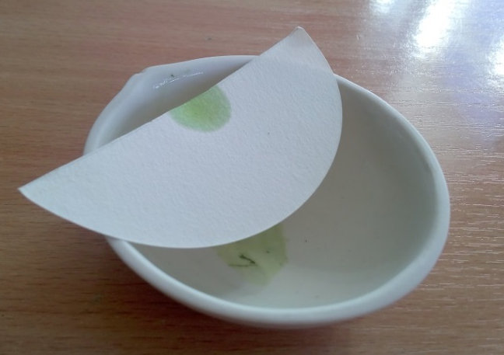

В центре зеленый (хлорофилл), снаружи - желтый (каротиноиды)
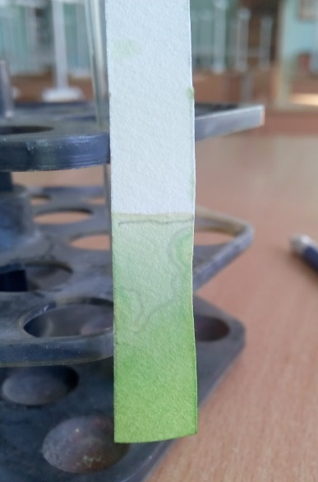

Верхняя полоса (желтая) – каротиноиды, ниже зеленая полоса хлорофиллы. В зеленой зоне можно различить две полосы: зеленую (хлорофилл а) и зелено-желтую (хлорофилл b).

